Зарождение жизни в Намибии - Standard

Даты тура: до 31.12.2025
Страна: Намибия
Маршрут: Виндхук – пустыня Калахари – каньон Фиш Ривер – Людериц - Соссусфлей – Свакопмунд – Дамараленд – Каоковельд – Кунене – парк Этоша - Ватерберг
Стоимость тура: от 10308 $

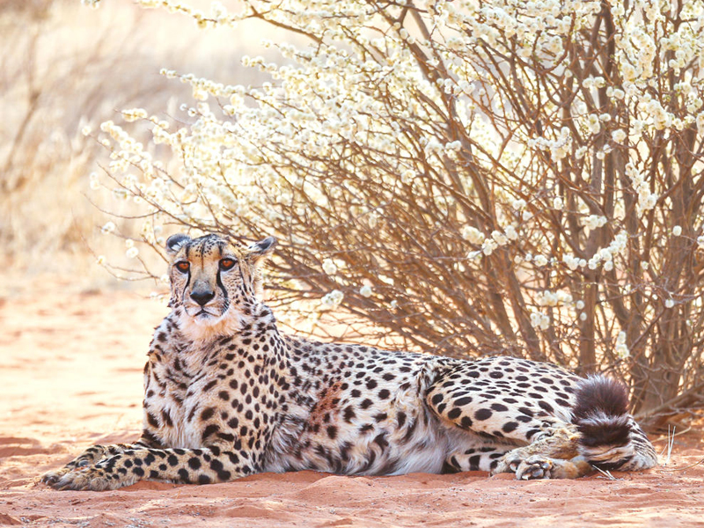

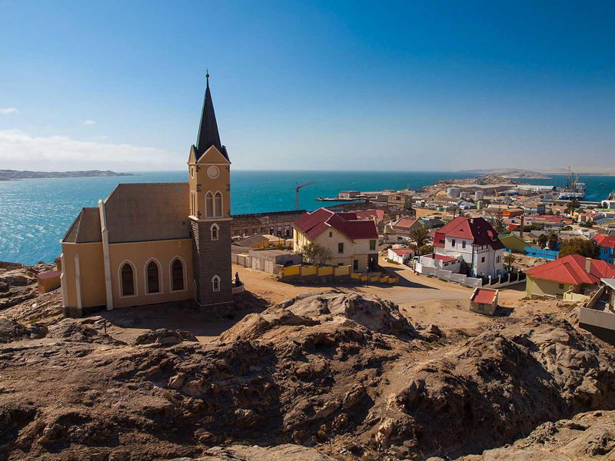

Описание тура
День 1: Прилет в Виндхук. Обзорная экскурсия по городу. Трансфер и размещение в отеле.
Прилет в Виндхук. Встреча в аэропорту с англоговорящим гидом.
Обзорная экскурсия по городу.
Виндхук – столица Намибии, расположен в долине, питаемой древними горячими источниками в окружении гор Ауас и Хомас-Хохланд. В городе много исторических зданий, музеев, галерей и ремесленных мастерских. А также есть хорошие рестораны и современные магазины, что делает Виндхук прекрасным местом для отдыха перед отправлением на знакомство с Намибией.
Трансфер и размещение в отеле. Свободное время для отдыха.
Проживание: The Elegant Guest House, Standard Room
Питание: Завтрак

День 2: Переезд в пустыню Калахари.
Переезд в пустыню Калахари (около 4 часов).
Пустыня расположена на территории 9 африканских стран. Здесь каменистая равнина пересекается горными массивами, песчаные красноватые дюны соседствуют с возвышенностями, которые покрыты кустарниками и растительностью, также здесь находится самая большая в мире дельта никуда не впадающей реки Окаванго.
Наибольший интерес для туристов представляет богатый животный мир Калахари. Здесь можно встретить антилоп, ориксов, гепардов и шакалов, куду и других африканских животных.
Дополнительно (оплачивается отдельно) Вы можете отправиться на вечернее сафари и встречу заката в дюнах или посетить племя Бушменов.
Проживание: Camelthorn Kalahari Lodge, Standard Room
Питание: Полупансион

День 3: Переезд к каньону Фиш Ривер.
Переезд к каньону Фиш Ривер (около 7 часов).
По пути посещение кокербумового леса Quivertree Forest неподалеку от Китмансхопа и Giant’s Playground.
Деревья здесь похожи на небольшие баобабы, расположившиеся на пригорке, усыпанном вулканическими камнями, некоторые из которых будто собрал в пирамиды гигантский великан.
Каньон Фиш Ривер – необыкновенное место, подобных которому нет больше нигде в Африке. По своим размерам он второй в мире после Большого каньона в американском штате Колорадо (161 км в длину и 27 км в ширину). Массивные стены ущелья обрываются вниз на 550 м к сухому руслу самой длинной реки Намибии, и лишь каменные чаши с водой, оставшейся от редких наводнений, оживляют древний водный путь и придают прохладу. Река Фиш в конце лета наполняет каньон водой, которая медленно высыхает, оставляя ряд длинных узких озер. Некоторые из водоемов очень глубоки и окаймлены засухоустойчивыми растениями. Скалистые берега каньона завораживают туристов природными диковинками. Здесь расположены лес алоэ, замысловатые базальтовые скалы и термальные источники.
Посещение смотровой площадки с видом на каньон на закате.
Проживание: Canyon Roadhouse, Standard Room
Питание: Полупансион

День 4: Переезд в Людериц.
Переезд в Людериц (около 6 часов).
По пути Вы сделаете остановку в Аус, где сможете увидеть диких лошадей.
Людериц славится своими ресторанами морской кухни и немецкой колониальной архитектурой. На склонах прибрежного холма Даймонд-Хилл стоит старинный дом Гёрке-Хаус (1909 год), а недалеко расположены лютеранская церковь Фельсенкирхе (1911-1912 годы), здание Вокзала (1914 год) и Почты (1908 год), а также многочисленные кварталы домов в колониальном стиле.
Обязательно прогуляйтесь по набережной, где расположен яхт-клуб, отправьтесь на морские экскурсии по тихим лагунам и к прибрежным скалам и островам, населённым тюленями, фламинго и пингвинами, искупайтесь на пляже Эгейт-Бич и в бухте Гросс, или прокатитесь на джипе по прибрежным дюнам.
Проживание: Alte Villa, Standard Room
Питание: Завтрак

День 5: Экскурсия в город-призрак - Колманскоп.
Экскурсия в город-призрак - Колманскоп, расположенный в 10 км от Людерица в пустыне Намиб.
В 1908 году Закарис Левал, служивший тогда железнодорожником, обнаружил в песке мелкие алмазы. Находка была отдана Августу Штауху. Он решил, что по долине, где были найдены алмазы, ветер несёт песок из примыкающей к устью реки Оранжевой южной части пустыни Намиб далее на север. Именно туда мелкие алмазы, выносимые рекой в океан, а затем выбрасываемые прибоем на берег, переносятся вместе с песком.
Через несколько лет в городе были построены большие дома, школа, больница, стадион. А ещё через несколько лет городок превратился в образцовый немецкий город. Однако запасы алмазов быстро иссякли. Также выяснилось, что в городе тяжело жить: нет воды, песчаные бури. Через несколько лет жители покинули город.
С тех пор Колманскоп так и стоит заброшенным посреди пустыни.
Проживание: Alte Villa, Standard Room
Питание: Завтрак

День 6: Переезд в Соссусфлей.
Переезд в Соссусфлей (около 8 часов) – страну прекрасных монументальных дюн.
Естественный заповедник, древнейшей пустыни Намиб (80 млн. лет) с самыми высокими в мире песчаными дюнами, достигающими 350м, простирающимися до самого горизонта.
Размещение в лодже. Свободное время для отдыха.
Проживание: Desert Quiver Camp, Standard Room
Питание: Полупансион

День 7: Тур в дюны Соссусфлея.
Ранняя поездка в дюны пустыни Намиб.
Выезд в Соссусфлей - место уникальных пейзажей, флоры и фауны. Ваш маршрут пройдет вдоль русла пересохшей реки Цаучаб, которое петляет среди дюн и достигает Соссусфлея. Каждые 7-10 лет после длинного сезона дождей река наполняется водой и тогда на ее берегах начинают гнездиться птицы, а окрестности наполняются жизнью. Первая Ваша остановка возле Дюны 45, Вы подниметесь на одну из дюн, чтобы насладиться пейзажами живой пустыни.
После Вы отправитесь через дюны к "Мертвому болоту" - плато из белой глины в окружении дюн, усеянное стволами мертвых деревьев. Некогда благодаря разливу древней реки здесь были небольшие озера, а с изменением климата дюны наступающей пустыни окончательно перекрыли доступ воды.
Посещение каньона Сесрием и возвращение в лодж во второй половине дня.
Проживание: Desert Quiver Camp, Standard Room
Питание: Полупансион

День 8: Переезд в Свакопмунд.
Переезд в Свакопмунд (около 6 часов).
Жемчужина Намибии - курортный городок, расположенный на берегу Атлантического океана, основанный немцами в XIX веке. Красивые аллеи, пальмы, парки и сады, океан, музеи, сувенирные и антикварные лавки, современные магазины, многочисленные кафе и рестораны — всё это создаёт особую атмосферу этого милого курортного городка.
По пути остановка в городке Солитаир, известном среди туристов своим необычным музеем под открытым небом: здесь стоят около десятка старинных автомобилей, которые очень живописно вписываются в окружающий пейзаж.
Проживание: Swakopmund Luxury Suites, Standard Room
Питание: Завтрак

День 9: Свободный день в Свакопмунде.
Свободный день в Свакопмунде.
Этот день Вы проведете, отдыхая в прекрасном городе на побережье Атлантики.
Или Вы можете отправиться на одну из интересных экскурсий (оплачивается дополнительно): круиз на катамаране по лагуне для знакомства с местными морскими обитателями, тур на внедорожниках в дюны Сэндвич Харбор, прогулка в дюны на квадроциклах, сэнбординг и т.д.
Проживание: Swakopmund Luxury Suites, Standard Room
Питание: Завтрак

День 10: Переезд в Дамараленд.
Переезд в Дамараленд (около 7 часов).
Вы проедете вдоль Берега Скелетов и увидите колонию морских котиков в Кейп Кросс.
Далее продолжите свое путешествие от побережья вглубь континента.
Самые высокие горы страны соседствуют здесь с обширными равнинами, сухими руслами рек, вечными песками и причудливыми скальными образованиями (лакколитами). Эти земли отделены от Атлантики национальным парком «Берег скелетов» и полны интересных геологических особенностей и наскальной живописи.
В столице Дамараленда городе Кхорихас (Khorixas) на вулканических скалах обнаружены следы динозавра. Сразу за городом находятся массивные окаменелые стволы деревьев.
Экскурсия в долину Твифелфонтейн.
Примерно 130 миллионов лет назад намытый песок, соединившись с грунтом, образовал причудливые песчано-каменные горы. Во времена неолита (3 тысячелетие до н.э.) здесь были созданы тысячи наскальных рисунков, которые сейчас внесены в список Всемирного Наследия ЮНЕСКО. Тысячелетиями эта долина использовалась коренными племенами, занимавшимися охотой и собирательством для совершения ритуалов.
После чего Вас ждет посещение Музея Дамара и каменного леса. Отправление в лодж вдоль русла реки, где Вы сможете увидеть африканских слонов, адаптировавшихся к жизни в пустыне.
Проживание: Twyfelfontein Adventure Camp, Standard Room
Питание: Полупансион

День 11: Переезд в Опуво.
Переезд в Опуво (около 6 часов).
Опуво – небольшой типичный африканский городок, здесь проживают представители таких культур как Химба, Хереро, Дамара и Овамбо.
Вы посетите различные деревушки и познакомитесь с жизнью и культурой их обитателей.
Во второй половине дня посещение деревни племени Химба, где Вы познакомитесь с культурой, традициями и обычаями этого племени - красивых и гордых людей, до сих пор живущих по строгим древним правилам своего племени.
Проживание: Opuwo Country Lodge, Standard Room
Питание: Полупансион

День 12: Переезд в Кунене.
Переезд в Кунене (около 3 часов).
Кунене – это регион на севере Намибии, граничащий с Анголой, а также одна из пяти непересыхающих рек в стране. Река Кунене является бесценным источником воды для местного народа Химба и на протяжении сотен лет была основой их существования. Для путешественников самой поразительной особенностью реки является водопад Эпупа, ниспадающий каскадами на протяжении более чем километра вниз по течению с перепадами высот около 60 метров. Популярными занятиями для туристов в этом районе являются рафтинг и каякинг, речные круизы, наблюдение за птицами и множество пешеходных маршрутов для трекингов.
Проживание: Epupa Camp, Standard Room
Питание: Полупансион

День 13: Посещение местных племен. Трекинг к водопаду.
Сегодня Вас ждет продолжение знакомства с местной культурой и посещение деревень различных племен, а также трекинг вдоль реки Кунене к водопаду.
Проживание: Epupa Camp, Standard Room
Питание: Полупансион

День 14: Переезд в парк Этоша.
Переезд в парк Этоша (около 5 часов).
Этоша – один из известнейших сафари парков Африки. Здесь обитает 114 видов млекопитающих и более 340 видов птиц.
Во второй половине дня Вы можете отправиться на увлекательное сафари в Национальном парке Этоша (западная часть парка) или насладиться наблюдением за животными, приходящими на водопой к источнику лоджа.
Проживание: Hobatere Lodge, Standard Room
Питание: Полупансион

День 15: Переезд в южную часть парка Этоша.
Отправление в южную часть парка Этоша.
Утреннее сафари в западной части парка и переезд в южную его часть.
Выезд через южные ворота парка и заселение в лодж.
Вечернее сафари в южной части парка Этоша.
Национальный Парк Этоша - один из крупнейших парков страны, расположенный на западной окраине пустыни Калахари, занимаемой солончаком Этоша и прилегающими к нему саваннами. В парке обитает множество африканских животных: слоны, черные носороги, зебры Хартмана, жирафы, большие куду, канны и африканские страусы.
Проживание: Etosha Village, Standard Room
Питание: Полупансион

День 16: Переезд в восточную часть парка Этоша.
Отправление в восточную часть парка Этоша (обед – ланч-бокс).
По пути Вас ожидает целый день увлекательного сафари: остановки у многочисленных источников для наблюдения за различными животными, приходящими на водопой.
Прибытие в лодж во второй половине дня.
Проживание: Onguma Bush Camp, Standard Room
Питание: Полупансион

День 17: Сафари в парке Этоша.
Сафари в парке Этоша.
Проживание: Onguma Bush Camp, Standard Room
Питание: Полупансион

День 18: Переезд в Ватерберг.
Переезд в Ватерберг (около 5 часов).
Регион Ватерберг в Намибии – это рай дикой природы на пути от Виндхука к национальному парку Этоша. За прошедшие годы здесь появилось несколько превосходных частных заповедников с большим разнообразием диких африканских животных. Плато Ватерберг и окружающие его частные заповедники являются базой для многочисленных исследовательских проектов, связанных с природоохранной деятельностью, таких как: The Cheetah Conservation Fund (фонд сохранения гепардов) и The AfriCat Foundation (реабилитация леопардов для их возвращения в дикую природу).
Дополнительно (оплачивается отдельно) Вы можете отправиться на вечернее сафари, ночное сафари или совершить трекинг к носорогам.
Проживание: Otjiwa Safari Lodge, Standard Room
Питание: Полупансион

День 19: Возвращение в Виндхук.
Возвращение в Виндхук (около 4 часов).
Трансфер в аэропорт для вылета.

Цены тура «Зарождение жизни в Намибии - Standard»
Стоимость тура за одного человека

Наименование | SNGL | DBL
Данная стоимость является ориентировочной!  Для запроса точной стоимости, пожалуйста, обратитесь к одному из менеджеров компании. | 11 616 $ | 10 308 $

В стоимость тура включено:
- Проживание и питание по программе
- Транспортное и экскурсионное обслуживание по программе с англоговорящим гидом
- Медицинская страховка

Оплачивается дополнительно:
- Международный перелет
- Чаевые и расходы личного характера

Телефон для заказа: +7(925) 514-83-53
E-mail: info@wildtrek.ru

